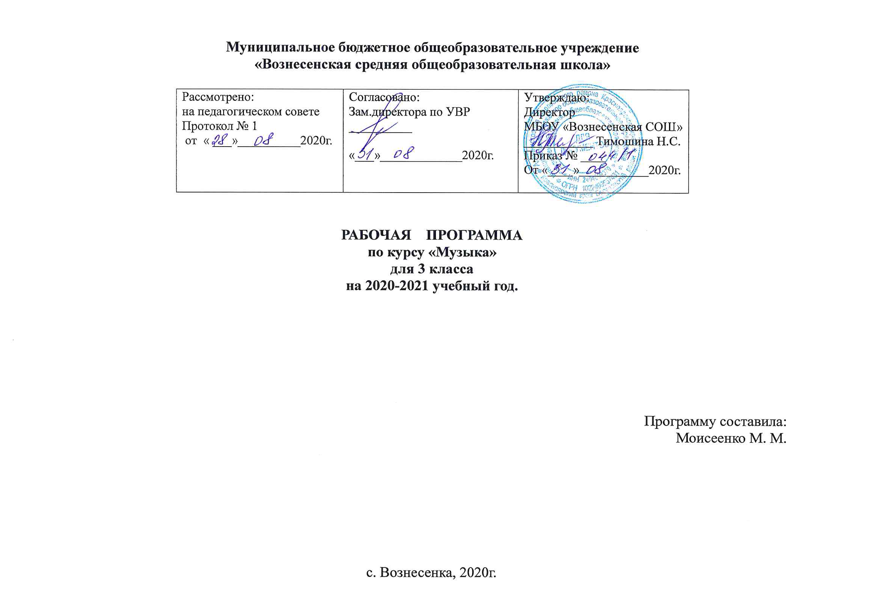

Пояснительная записка.
Рабочая программа по музыке разработана на основе
- Федерального закона от 29 декабря 2012 г. № 273-ФЗ «Об образовании в Российской Федерации»;
- Федерального государственного образовательного стандарта общего начального образования (приказ Минобрнауки РФ № 373 от 6 октября 2009 г.);
- Основной образовательной программы МБОУ «Вознесенская СОШ»;
- Учебного плана ОУ;
- Федерального перечня учебников, рекомендованных Министерством образования и науки Российской Федерации к использованию в образовательном процессе в УО, согласно требованиям ФГОС НОО (2-го поколения);
- примерной программы по учебным предметам. Начальная школа. В 2 ч. Ч.2./ Москва «Просвещение» 2015 г.;
- авторской программы В.В.Алеева, Т.И. Науменко, Т.Н.Кичак «Музыка. 1-4 классы ( издательство: Москва Дрофа, 2015 год) , утверждённой МО РФ в соответствии с требованиями Федерального компонента государственного стандарта начального образования.

Общая характеристика программы
Данная программа учитывает позитивные традиции в области музыкально – эстетического образования школьников. Рабочая программа «Музыка», рассчитанная на один год обучения, предназначена для 3 класса общеобразовательных учреждений различного типа. Она полностью учитывает главные положения Федерального государственного образовательного стандарта начального общего образования, Концепции духовно-нравственного развития и воспитания личности гражданина России, Фундаментального ядра содержания общего образования, Примерной программы начального общего образования по музыке, Проектных задач в начальной школе, Планируемых результатов начального общего образования.
Одновременно данная программа во многом учитывает позитивные традиции в области музыкально-эстетического образования школьников, сложившиеся в отечественной педагогике.
ЦЕЛЬ предмета «Музыка» в 3 классе заключается в формировании основ духовно-нравственного воспитания школьников через приобщение к музыкальной культуре как важнейшему компоненту гармонического развития личности.
ЗАДАЧИ предмета «Музыка»:
- прививать интерес, любовь и уважение к музыке как предмету искусства;
- научить воспринимать музыку как важнейшую часть каждого человека;
- способствовать формированию эмоциональной отзывчивости, любви к окружающему миру;
- воспитывать и развивать нравственно-патриотические чувства: любви к Родине, уважение к её истории и традициям;
- прививать основы художественного вкуса;
- воспитывать эмоционально-ценностное отношение к музыкальному искусству;
- научить видеть взаимосвязи между музыкой и другими видами искусств
( в первую очередь литературой и изобразительным искусством);
- обогатить знаниями о музыкальном искусстве;
- научить практическим умениям и навыкам в учебно- творческой деятельности;
- Сформировать потребность в общении с музыкой.
Реализация задач осуществляется через различные виды музыкальной деятельности: слушание музыки, пение, инструментальное музицирование, музыкально-пластическое движение, драматизацию музыкальных произведений.
В соответствии с Базисным учебным планом предмет «Музыка» в третьем классе количество часов в неделю 1 час, на 34 учебные недели.
В рабочей программе широко применяются: метод междисциплинарных связей, стилевой подход, творческий метод, системный подход, метод восхождения от частного к общему.

Широкий интегративный контекст программы не снижает самоценности предмета «Музыка», а придаёт большой объём в восприятии и усвоении его содержания. В результате интегративности в начальной школе у выпускников будут сформированы личностные, регулятивные, познавательные и коммуникативные универсальные учебные действия как основа умения учиться.
Ценностные ориентиры содержания курса заключаются:
- в воспитании нравственного, ответственного, инициативного и компетентного человека;
- в формировании и воспитании чувства патриотизма и гражданской солидарности;
- в формировании и воспитании эстетического вкуса;
- в формировании основ музыкальной культуры;
- в воспитании эмоционально-ценностного отношения к искусству, музыке своего народа и музыке народов мира.
Личностные, метапредметные и предметные результаты освоения в 3 классе:

В области личностных результатов:
- наличие широкой мотивационной основы учебной деятельности, включающей социальные, учебно-познавательные и внешние мотивы;
- ориентация на понимание причин успеха в учебной деятельности;
- наличие учебно-познавательного интереса к новому учебному материалу и способам решения новой частной задачи;
- реализация творческого потенциала в процессе коллективного (индивидуального) музицирования;
- позитивная самооценка своих музыкально-творческих способностей;
- развитие эстетических чувств;
- наличие эмоционально-ценностного отношения к искусству;
- выражение чувства прекрасного и эстетических чувств на основе знакомства с произведениями мировой и отечественной музыкальной культуры;
- наличие эмпатии как понимания чувств других людей и сопереживания им;
- наличие основы ориентации в нравственном содержании и смысле поступков как собственных, так и окружающих людей;
- наличие основы гражданской идентичности в форме осознания «я» как гражданина России, чувства сопричастности и гордости за свою Родину, народ и историю. Осознание ответственности человека за общее благополучие.

В области метапредметных результатов:
- умение строить речевые высказывания о музыке (музыкальных произведениях) в устной и письменной форме (в соответствии с требованиями учебника для 3 класса);
- умение проводить простые сравнения между музыкальными произведениями, а также произведениями музыки и изобразительного искусства по заданным в учебнике критериям;
- умение устанавливать простые аналогии и сравнения между музыкальными произведениями , а также произведениями музыки, литературы и изобразительного искусства по заданным в учебнике критериям;
- владение основами смыслового чтения художественных и познавательных текстов; умение выделять существенную информацию из текстов разных видов;
- умение использовать знаково-символические средства, представленные в нотных примерах учебника, для решения задач;
- умение ориентироваться на разнообразие способов решения смысловых и художественно-творческих задач ( в соответствии с требованиями учебника для 3 класса и тетради);
- осуществление элементов синтеза как составление целого из частей ( на примере материала междисциплинарных тем учебника для 3 класса);
- осуществление простых обобщений между отдельными произведениями искусства на основе выявления сущностной связи (на примере материала междисциплинарных тем учебника для 3 класса);
- подведение под понятие на основе существенных признаков музыкального произведения и их синтеза ( в соответствии с требованиями учебника для 3 класса);
- наличие стремления находить продуктивное сотрудничество ( общение, взаимодействие) со сверстниками при решении музыкально-творческих задач;
- участие в музыкальной жизни класса ( школы, района).

В области предметных результатов:
- наличие интереса к предмету «Музыка». Этот интерес отражается в стремлении к музыкально-творческому самовыражению ( пение, игра на детских музыкальных инструментах, участие в импровизации, музыкально-пластическое движение, участие в музыкально-драматических спектаклях);
- умение определять характер и настроение музыки с учётом терминов и образных определений, представленных в учебнике для 3 класса;
- знание имён выдающихся отечественных и зарубежных композиторов ( П.И.Чайковский, В.А,Моцарт, Н.А.Римский-Корсаков, М.И.Глинка, А.П.Бородин, С.С.Прокофьев);
- умение воспринимать музыку различных жанров, размышлять о музыкальных произведениях как способе выражения чувств и мыслей человека;
- умение соотносить простые образцы народной и профессиональной музыки;
- наблюдение за процессом и результатом музыкального развития на основе сходства и различия интонаций. Тем, образов ( с учёт ом требований учебника для 3 класса);
- умение распознавать художественный смысл различных форм строения музыки (трёхчастная, рондо, вариации);
- Знание музыкальных инструментов, входящих в группы струнных смычковых и деревянных духовых;
- проявление навыков вокально-хоровой деятельности ( умение исполнять более сложные длительности и ритмические рисунки, а также несложные элементы двухголосия – подголоски).

Содержание 3 класса раскрывает картину звучащего мира, окружающего ребёнка. Рассказывается, что музыка звучит повсюду – в природе, в дни праздников , в сказках, обрядах, в мультфильмах и театральных постановках.

К концу обучения в 3 классе учащиеся научатся:
- эстетически откликаться на искусство, выражать своё отношение к нему в различных видах музыкальной деятельности;
- общаться и взаимодействовать в процессе коллективного воплощения различных художественных образов с помощью движений и интонирования;
- узнавать по внешнему виду и по звучанию некоторые музыкальные инструменты ( представленные в учебнике);
- определять виды музыка;
- знать музыкальную терминологию (представленную в учебнике).

Содержание программы.
3 класс (34 часа).
Тема года: «О чём рассказывает музыка».

Картины природы в музыке.
Может ли музыка «нарисовать» портрет?
В сказочной стране гномов.
Многообразие в единстве: вариации.
«Дела давно минувших дней…».
«Там русский дух…там Русью пахнет!».
«на Руси родной, на Руси большой не бывать врагу…».
Бег по кругу: рондо.
Какими бывают музыкальные интонации.
Знаки препинания в музыке.
«Мороз и солнце: день чудесный!..».
«Рождество Твоё, Христе Боже наш!,,».
Колокольные звоны на Руси.
Музыка в храме.
М.И. Глинка – основоположник русской классической музыки.
Что такое патриотизм.
Русский национальный герой Иван Сусанин.
Прощай, Масленица!
Музыкальная имитация.
Композиторы детям.
Картины, изображающие музыкальные инструменты.
«Жизненные правила для музыкантов» Р.Шумана.
Струнные смычковые инструменты.
С.Прокофьев. Симфоническая сказка «Петя и Волк».
Вечная память героям. День Победы.
Легко ли быть музыкальным исполнителем?
Выдающиеся музыканты-исполнители.
Концертные залы мира.

Типы уроков по ФГОС.

- Урок открытия новых знаний, обретения новых умений и навыков.
- Урок рефлексии: научить находить причину затруднений и самостоятельно их устранять.
- Урок систематизации знаний (общеметодологической направленности).
- Урок развивающего контроля (научить способам самоконтроля и взаимоконтроля). Проверка знаний, умений и навыков.

Учебно - методический комплекс.
Алеев В.В., Кичак Т.Н., Музыка. Учебник в 2-х частях.
Алеев В.В., Науменко Т.И., Кичак Т.Н., Музыка. 1 – 4 классы.
Рабочая программа для общеобразовательных учреждений.
Нотные тетради с записями песен.
Музыкальная литература.

Материально-техническое оснащение.

Фортепиано.
Диск для 3 класса.

Темы проектных работ.

- Почему звучат инструменты?
- Поэзия и музыка.
- Почему фортепиано считают самым универсальным инструментом.
- Славянка не прощается. История одного марша.
- Целительная сила музыки.
- Царица музыки – скрипка.

Система оценки результатов освоения учебного предмета в 3 классе.

Слушание музыки.

«5» - дан правильный и полный ответ . включающий характеристику содержания музыкального произведения. Средств музыкальной выразительности, ответ самостоятельный.
«4» - ответ правильный, но неполный, дана характеристика содержания музыкального произведения . средств музыкальной выразительности с наводящими (1-2) вопросами учителя.
«3» - ответ правильный, но неполный, средства музыкальной выразительности раскрыты недостаточно, допустимы несколько наводящих вопросов учителя.
«2» - ответ обнаруживает незнание и непонимание учебного материала.

Хоровое пение.

«5» - знание мелодической линии и текста песни, чистое интонирование и ритмически точное исполнение, выразительное исполнение.
«4» - знание мелодической линии и текста песни, в основном чистое интонирование, ритмически правильное, пение недостаточно выразительное.
«3» - допускаются отдельные неточности в исполнении мелодии и текста песни, неуверенное и не вполне точное, иногда фальшивое исполнение, есть ритмические неточности.
«2» - Исполнение неуверенное, незнание текста песни с нарушением мелодической линии и ритмического рисунка.

